Universität Greifswald
Institut für Deutsche Philologie, Sprachwissenschaft
Ggf. Seminarstufe (Grundlagen-/ Hauptseminar) oder Modul (z.B. BM III/ AM II/ VM)
Ggf. Titel des Seminars
Semester (WS 20XX/ 20XX bzw. SS 20XX)
Name der Seminarleitung mit akadem. Titel(n)

Titel der Arbeit.
Ein Template zur Anfertigung von Seminararbeiten.

Max Mustermann
Matrikelnummer: 1*****
Musterstraße 42
12050 Musterstadt
E-Mail:
Studiengang: B.A./ M.A./ LAG/ LAReg
Germanistik, Zweitfach
**. Semester

Inhaltsverzeichnis
1. Einleitung 3
2. Zitationsmöglichkeiten 3
3. Fazit 4
4. Literatur- und Medienverzeichnis 5
5. Anhang 6
6. Selbstständigkeitserklärung 7

1. Einleitung
Herzlich willkommen zu diesem Template. Es dient dazu, Ihnen ein Fundament zu geben, auf dessen Grundlage Sie ihre zukünftigen Arbeiten anfertigen können. Die Einstellungen dieses Worddokuments wurden bereits an die formalen Vorgaben der Sprachwissenschaft angepasst. Sollte es wegen einer abweichenden Word-Version oder sonstigen Gründen zu Unstimmigkeiten kommen, sind diese hier nochmals kurz aufgelistet:
„Satzspiegel: Rand links: 2,5 cm/ Rand rechts: 3,5 cm (Korrekturrand) Rand oben: 2,5 cm/ Rand unten: 2 cm Format Fließtext: Zeilenabstand: 1,5 Schriftgröße: 12pt (Times New Roman), 11pt (Arial) Blocksatz, Silbentrennung Format Fußnoten: Zeilenabstand: 1 Schriftgröße: 10pt (Times New Roman), 9pt (Arial).“
(Arndt et al. 2019, S. 4) (Hervorhebung durch Verf.)

Denken Sie bitte grundsätzlich daran, dass Sie bei solchen direkten Zitaten, die länger als drei Zeilen sind, „[diese] um 1cm links und rechts eingerückt [werden], zudem verringert sich der Zeilenabstand auf 1 und die Schriftgröße auf 10pt (Arial 9pt).“ (Arndt et al. 2019, S. 6) (Hervorhebung durch Verf.) Dieses Zitat wiederum konnte aufgrund seiner Kürze in den Fließtext integriert, wobei die notwendigen syntaktisch-semantischen Änderungen gegenüber dem Originaltext durch eckige Klammern hervorgehoben wurden. Für das weitere Template erfahren Sie in Abschnitt 2 noch einiges mehr zu Zitationsmöglichkeiten, was in Abschnitt 3 nochmals kurz zusammengefasst wird. Für eine Zitation von Literatur- und Internetquellen sehen Sie bitte unter Abschnitt 4 nach. In Abschnitt 5 folgt schließlich noch ein Beispiel für den Anhang und Abschnitt 6 dient als Platzhalter für die Selbstständigkeitserklärung.

2. Zitationsmöglichkeiten
Zitieren ist eigentlich keine schwere Angelegenheit: Wichtig ist dabei vor allem, dass Sie einen einheitlichen Stil wählen, wenn Sie auf verwendete Literatur hinweisen möchte (Musterfrau 2017, S. 114.). Wenn Sie dabei mal mehrere Seiten zitiere, dann gebe Sie das auch im entsprechenden Zitat an (Musterfrau 2017, S. 114-116), ebenso wie auch mehrere Autor*innen akkurat gelistet werden (Musterknabe/ Musterfrau 2002, S. 42). Ab mehr als drei Autor*innen wird es allerdings ein wenig unübersichtlich, weswegen Sie dann die Zitation weiterer Namen durch ein „et al“ ersetzen (Musterküche et al. 2001, S. 21). Sollte hingegen die Situation auftreten, dass die dieselbe Person im selben Publikationsjahr mehrere verwendete Beiträge verfasste, dann markieren Sie die entsprechende Jahreszahl zusätzlich mit einem Buchstaben, wenn Sie auf dieses (Musterschüler 2000a, S. 42) oder jenes Werk (Musterschüler 2000b, S. 42) verweisen möchten.

Da ein wissenschaftlicher Konsens nicht immer erzielt werden kann und erzielt werden sollte, ist eine Auseinandersetzung mit aktuellen Forschungsbeiträgen, aber auch größeren Standardwerken essentiell. Sollten Sie dabei auf Positionen treffen, denen Sie widersprechen, wie z.B. Dieses Template ist hilfreich. sei kein vollständiger Satz, sollten Sie diese durch einen Vergleich benennen (Vgl. Musterknabe 2007, S. 30). Auch strittige Aussagen, wie „hilfreich bedeutet ‚lustig‘ [sic!]“ (Vgl. Musterknabe 2007, S. 30) sollten Sie entsprechend markieren.

Wie Ihnen vielleicht aufgefallen ist, wurden für dieses Template verstärkt auf abgewandelte Iterationen des bekannten fiktiven Personennamens Max Mustermann zurückgegriffen, über den ein Artikel erschienen ist, der in den Fußnoten verlinkt ist. Etymologisch ist dieser Name durchaus auch interessant, da er dessen Verbreitung in deutschen Texterzeugnissen (Abb. 1., nach dem Digitalen Wörterbuch der deutschen Sprache) uns ein Beispiel für ein Material aus dem Anhang biete.

3. Fazit
Sie haben nun einen gewissen über die Formalien und Zitationsmöglichkeiten bekommen, die Sie für Ihre eigene Arbeit relevant werden wird. Wir hoffen, dass Ihnen die Hinweise hier zu Anfertigung Ihrer Arbeit behilflich war und wünschen Ihnen viel Spaß und Erfolg bei dieser Arbeit sowie Ihrem weiteren Studium.

4. Quellen- und Literaturverzeichnis

Primärliteratur
- Musterfrau, Maxine (2017): Eine einfache Monographie. Ein Beispiel. Mustershausen: Musterverlag.
- Musterknabe, Manfred (²1999): Eine Monographie in zweiter Auflage. Hochgestellte Klammern zeigen hier die Auflagennummer. Musterstadt: Musterverlag.
- Musterknabe, Manfred/ Musterfrau, Maxine (2002): Eine Monographie in dritter Auflage. Erg. um ein Kapitel „Hinweise zur schriftlichen Arbeit“ v. Max Mustermann. 3., unveränd. Aufl. Musterstadt/ Musterhausen: Musterverlag (Reihe Musterbeispiele; Bd. 42).
- Musterküche, Madlen/ Musterknabe, Manfred/ Mustermann, Max/ Musterfrau, Maxine (⁵2004): Eine Monographie mit mehr als drei Verfasser*innen. Alle Namen müssen genannt werden. Musterstadt [u.a.]: Musterprint.
- Musterküche, Madlen/ Mustermann, Max (Hrsg.) (2007): Ein Beispiel für einen Sammelband. Musterstadt: Musterprint.
- Mustermeister, Mignon (2008): Ein Aufsatz, In: Musterknabe, Manfred (Hrsg.): Ein Muster-Konferenzband oder Sammelband. Musterhausen: Musterverlag, 21-42.
- Musterschüler, Michael (2000): Erkennen Sie die Muster? Ein Muster-Aufsatz, In: Muster-Zeitschrift für Templates 42, 8-16.

Internetquellen

- Arendt, Birte/ Dreesen, Philipp/ Gansel, Christina/ Gleichmann, Aza/ Kiesendahl, Jana/ Marx, Konstanze/ Schäfer, Pavla/ Schiewe, Jürgen/ Vollmer, Matthias (2019): Arbeitsbereich Germanistische Sprachwissenschaft. Leitfaden zum Verfassen von Hausarbeiten, Bachelorarbeiten und Masterarbeiten. Zuletzt geändert August 2019. https://germanistik.uni-greifswald.de/storages/uni-greifswald/fakultaet/phil/germanistik/Institut/Arbeitsbereiche/Germanistische_Sprachwissenschaft/Leitfaden_GSW_2020.pdf
- Roloff, Eckart (2011): Aufklärung über Erika Mustermann. Begegnung mit der deutschen Durchschnittfrau. Sie repräsentiert Millionen, doch es gibt sie kein einziges Mal. Zuletzt geändert am 02.07.2011. https://www.nd-aktuell.de/artikel/201134.aufklaerung-ueber-erika-mustermann.html

6.Anhang

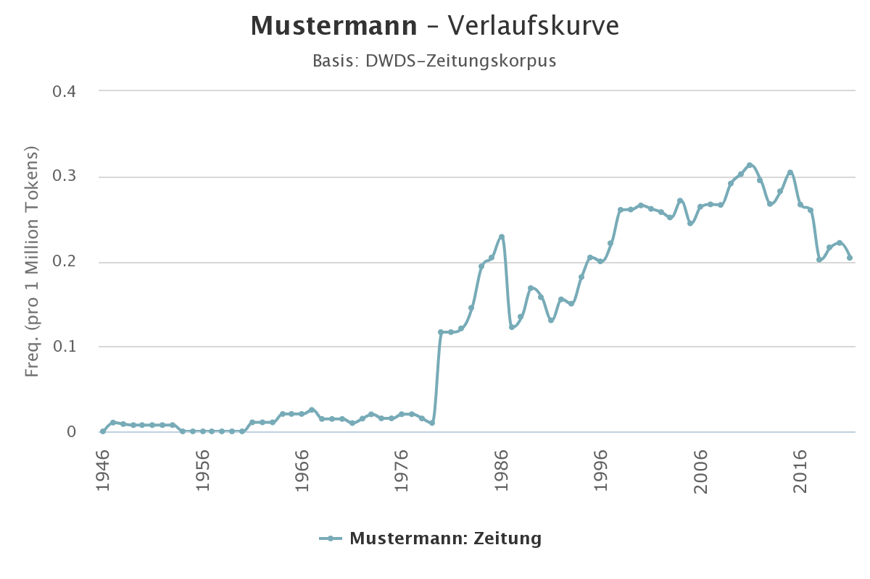
Abb.1: DWDS-Wortverlaufskurve für „Mustermann“, erstellt durch das Digitale Wörterbuch der deutschen Sprache. Abgerufen am 15.7.2021.https://www.dwds.de/r/plot/?view=1&corpus=zeitungen&norm=date%2Bclass&smooth=spline&genres=0&grand=1&slice=1&prune=0&window=3&wbase=0&logavg=0&logscale=0&xrange=1946%3A2021&q1=Mustermann

7. Selbstständigkeitserklärung

Die Erklärung finden Sie hier: https://germanistik.uni-greifswald.de/storages/uni-greifswald/fakultaet/phil/germanistik/Studium/Formulare_Pruefungstermine/Erkla__rung_zur_Selbsta__ndigkeit-KLT-1.pdf

Nach Umwandlung der Arbeit zu PDF-Datei Selbstständigkeitserklärung heften Sie diese bitte hier nach dem Anhang ausgefüllt separat an.

Dieses Template baut auf dem offiziellen Leitfaden zu Anfertigung von wissenschaftlichen Arbeiten des Arbeitsbereichs Sprachwissenschaft der deutschen Philologie auf. Bitte beachten Sie, dass gerade Aspekte zum inhaltlichen Aufbau einer Arbeit dort genauer behandelt werden. Im Einzelnen sollten Sie sich ohnehin mit Ihren Dozierenden über den genaueren Aufbau Ihrer Arbeit verständigen. Siehe Arendt, Birte/ Dreesen, Philipp/ Gansel, Christina/ Gleichmann, Aza/ Kiesendahl, Jana/ Marx, Konstanze/ Schäfer, Pavla/ Schiewe, Jürgen/ Vollmer, Matthias (2019): Arbeitsbereich Germanistische Sprachwissenschaft. Leitfaden zum Verfassen von Hausarbeiten, Bachelorarbeiten und Masterarbeiten, 12-16. Zuletzt geändert August 2019. https://germanistik.uni-greifswald.de/storages/uni-greifswald/fakultaet/phil/germanistik/Institut/Arbeitsbereiche/Germanistische_Sprachwissenschaft/Leitfaden_GSW_2020.pdf
Um hier ein Zitat in den Fußnoten zu rechtfertigen, verweisen wir auf einen älteren Online-Artikel, der sich ausführlicher mit der Thematik Max Mustermann beschäftigte. Siehe Roloff, Eckart (2011): Aufklärung über Erika Mustermann. Begegnung mit der deutschen Durchschnittfrau. Sie repräsentiert Millionen, doch es gibt sie kein einziges Mal. Zuletzt geändert am 02.07.2011. https://www.nd-aktuell.de/artikel/201134.aufklaerung-ueber-erika-mustermann.html

